横浜市福祉のまちづくり条例施行規則の
一部改正について

■ 一部改正の内容（別表第１の２及び別表第５の改正）
高齢者、障害者等の移動等の円滑化の促進に関する法律（以下「法」といいます。）及び同法施行令（以下「令」といいます。）の一部改正により、ホテル又は旅館に必要な車椅子使用者用客室の室数が引き上げられたことに伴い、規則で規定するホテル又は旅館に必要な車椅子使用者用客室の室数を下表のように引き上げます。また、一部規定について、ひらがな表記から漢字表記に改めます。

基準 | 対象規模 | ホテル又は旅館に必要な車椅子使用者用客室数
 |  | 改正前 | 改正後
法及び令  (法第14条・令第15条) | 2,000㎡  以上 | 客室の総数が50以上の場合は１以上 | 客室の総数が50以上の場合は総数の1/100以上^{※3}
建築物移動等円滑化基準  (法第14条・条例第21条・規則３条の２、同別表第１の２) | 1,000㎡  以上^{※1} | 客室の総数が50以上の場合は１以上（客室の総数が100を超える場合は、２以上^{※2}） | 同 上  （令と同等の基準のため、規則から削除）
指定施設整備基準  (条例第25条第３項・規則第４条第２項、同別表第５) | 1,000㎡  以上 | １以上（客室の総数が100を超える場合は、２以上） | 客室の総数の1/100以上^{※3}
※１ 法第14条第３項の規定に基づき、条例で対象規模を引き下げています。
※２ 法第14条第３項に規定に基づき、条例で制限内容を付加しています。
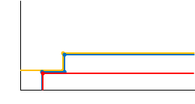
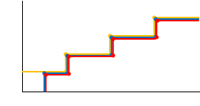
※３ １未満の端数がある場合は、その端数を切り上げた数
：法及び令の基準 ：建築物移動等円滑化基準 ：指定施設整備基準
総客室数（室）
総客室数（室）
車椅子使用者用客室数（室）
車椅子使用者用客室数（室）
改正前
改正後
4
321

0 50 100 200 300 400
4
321

0 50 100 200 300 400

■ 施行日
令和元年９月１日（ひらがな表記から漢字表記に改める改正規定は公布の日）

